第十三届寝室文化节奖品采购清单

序号 | 名称 | 规格 | 数量 | 单价 | 总金额
1 | 立白洗衣液桶装 | 2.5Kg | 200桶 | 30元 | 6000元
2 | 雕牌洗衣液桶装 | 3Kg | 300桶 | 33元 | 9900元
3 | 蓝月亮洗衣液桶装 | 3Kg | 400桶 | 45元 | 18000元
4 | 卫邦牌卫生纸 | 12 卷1提 | 400提 | 23元 | 9200元
5 | 卫邦牌纸抽 | 1提6包 | 300提 | 13元 | 3900元
6 | 阿迪达斯洗沐合一 | 400ML | 60瓶 | 30元 | 1800元
7 | 暖瓶 | 个 | 200个 | 30元 | 6000元
8 | 洗脸巾 | 包 | 100包 | 15元 | 1500元
9 | 浴巾 | 条 | 50条 | 50元 | 2500元
合计 |  |  | 58800元

暖瓶：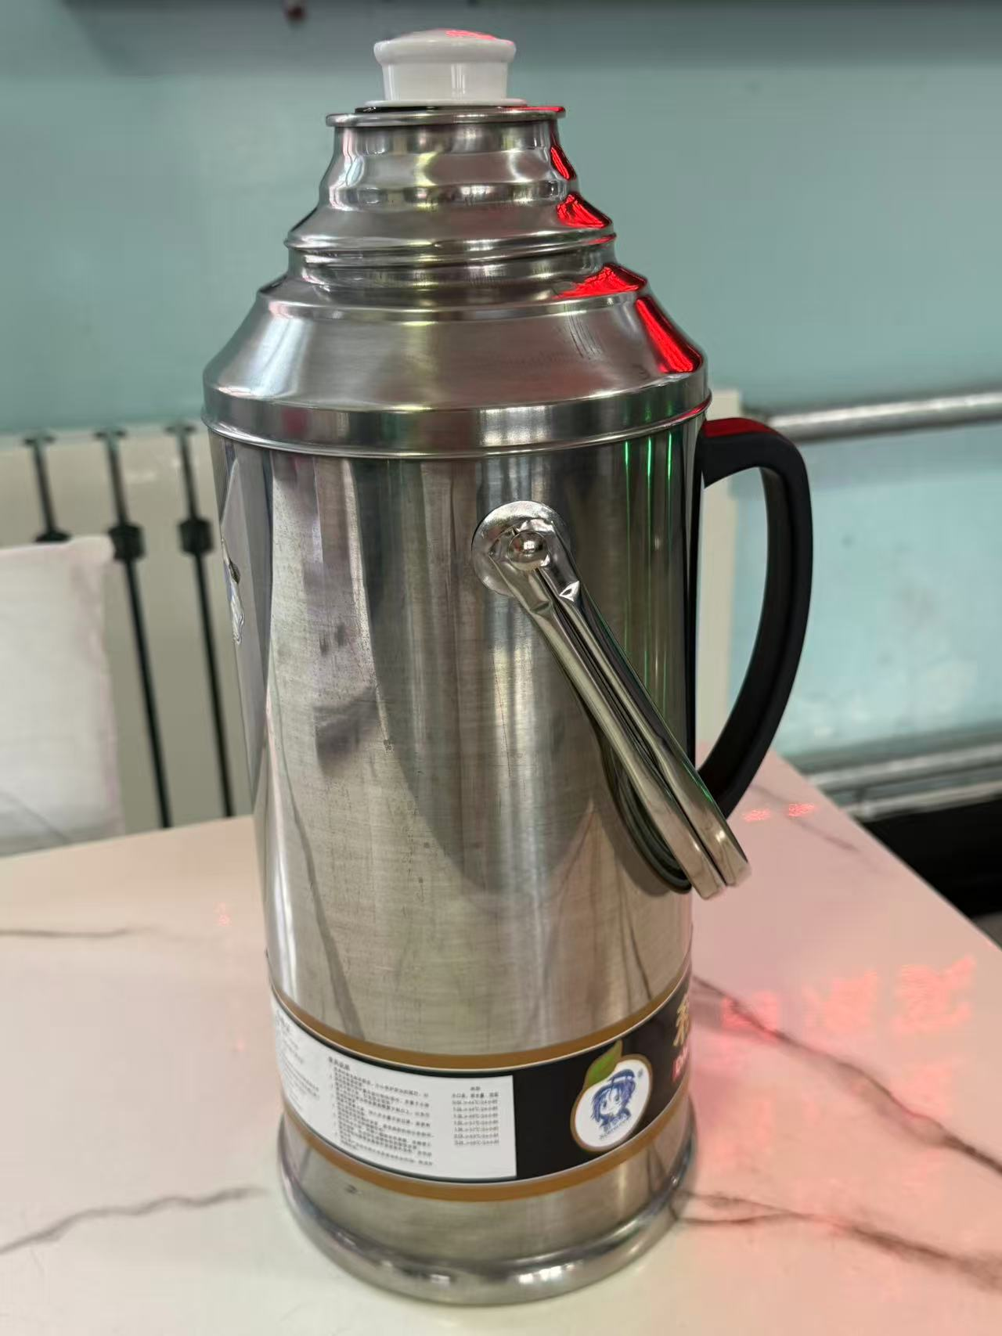
洗脸巾:花轮绵柔洗脸巾20CMX20CM 160PCS
浴巾：长绒棉材质，规格70x140CM

